РОССИЙСКАЯ ФЕДЕРАЦИЯ
СОВЕТ ДЕПУТАТОВ МУНИЦИПАЛЬНОГО ОБРАЗОВАНИЯ
«БОЛЬШЕКЛЮЧИЩЕНСКОЕ СЕЛЬСКОЕ ПОСЕЛЕНИЕ»
УЛЬЯНОВСКОГО РАЙОНА УЛЬЯНОВСКОЙ ОБЛАСТИ

РЕШЕНИЕ
27.01.2023г. № 1/4
Экз. ___
с. Большие Ключищи

Об утверждении границы территории
Общественной организации
территориального общественного самоуправления
муниципального образования
«Большеключищенское сельское поселение»
Ульяновского района Ульяновской области
«Поникий Ключ»

На основании Федерального закона от 06.10.2003 г. № 131-ФЗ «Об общих принципах организации местного самоуправления в Российской Федерации», Положения «О территориальном общественном самоуправлении в муниципальном образовании «Большеключищенское сельское поселение»», утвержденного Решением Совета депутатов от 24.06.2010г. № 8/14, Совет депутатов муниципального образования «Большеключищенское сельское поселение» Ульяновского района Ульяновской области решил:
1. Утвердить границы территории Общественной организации территориального общественного самоуправления муниципального образования «Большеключищенское сельское поселение» Ульяновского района Ульяновской области «Поникий Ключ» в границах населенного пункта: с. Поникий Ключ Ульяновского района Ульяновской области, согласно графическому приложению.

2. Настоящее решение вступает в силу на следующий день после дня его официального опубликования.

Глава муниципального образования
«Большеключищенское сельское поселение» В.С. Каленков

Приложение к решению
Совета депутатов
МО «Большеключищенское
сельское поселение»
№ 1/4 от 27.01.2023г.

Графическое изображение границ общественной организации территориальное общественное самоуправление муниципального образования «Большеключищенское сельское поселение» Ульяновского района Ульяновской области «Поникий Ключ».

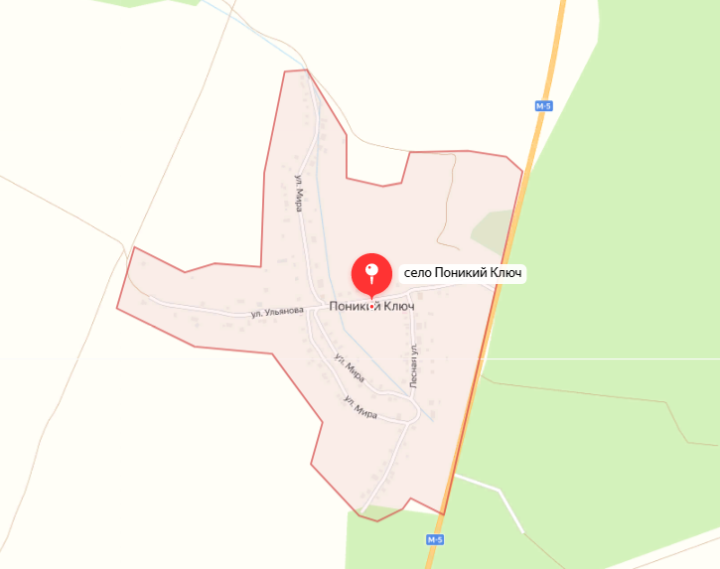

- границы с. Поникий Ключ Ульяновского района Ульяновской области

